**Подавление объемной проводимости в магнитных топологических изоляторах на основе MnBi2Te4**

***Наумов А.А.***

*Студент, 4 курс бакалавриата*

*Московский государственный университет имени М.В.Ломоносова  
факультет наук о материалах, Москва, Россия*

*E-mail: arseni.naumov@gmail.com*

Топологические изоляторы (ТИ) представляют собой недавно открытый класс соединений, имеющих уникальные особенности электронной структуры [1], приводящие, в частности, к появлению топологически-защищённых поверхностных состояний с дисперсией конуса Дирака. Введение магнетизма в такие системы приводит к появлению ряда интересных эффектов, наиболее важным из которых является квантовый аномальный эффект Холла (QAH, КАЭХ). При этом, в точке Дирака образуется запрещённая зона, обусловленная обменным взаимодействием.

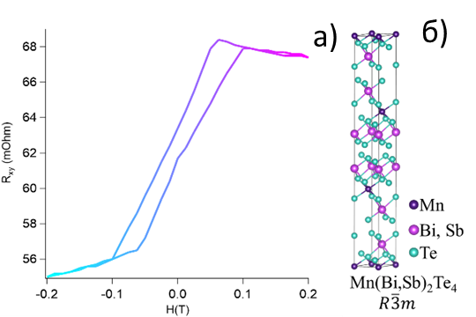Одним из примеров таких ТИ являются кристаллы фазы MnBi2Te4. С точки зрения зонной структуры объёма, монокристаллы MnBi2Te4 являются вырожденными полупроводниками n-типа, что является причиной почти полного подавления поверхностной проводимости относительно объёмной. Для получения электронейтрального образца возможно провести смещение уровня Ферми в запрещенную зону в твердых растворах ТИ с общей формулой Mn(Bi1-xSbx)2Te4 путём плавного изменения мольной доли одной из компонент поскольку соединения с x=0 и 1 обладают, соответственно, *n* и *p* типом проводимости.

Рис. 1. а) АЭХ для Mn(Bi0.9Sb0.1)2Te4, б) Кристаллическая структура Mn(Bi,Sb)2Te4

В рамках данной работы, при помощи модифицированного метода Бриджмена были синтезированы образцы составов с x=0, 0.25, 0.3, 0.6, 0.9, 1. Затем, для изучения композиционной зависимости концентрации носителей заряда, были изготовлены образцы в геометрии холловского мостика для измерения эффекта Холла при сверхнизких температурах (Т=4 К). В результате измерений было получено, что наименьшей концентрацией носителей заряда обладают кристаллы с x=0.3, они же демонстрировали наибольшую подвижность электронов. Некоторые образцы проявляли нелинейный отклик поперечного сопротивления на внешнее магнитное поле, что связано с наличием вклада аномального (связанного с собственным магнетизмом) эффекта Холла (АЭХ). Данные измерений сведены в таблице ниже.

Таблица 1. Электронно-транспортные свойства твердых растворов Mn(Bi1-xSbx)2Te4

|  |  |  |  |  |  |  |
| --- | --- | --- | --- | --- | --- | --- |
|  | x=0 | x=0.25 | x=0.3 | x=0.6 | x=0.9 | x=1 |
| Концентрация н.з.,*1020 см-3 | *n*,0.93 | *n*,2.4 | *n*,0.053 | *p*,0.5 | *p*,1.84 | *p*,2.3 |
| Подвижность, см2/B*с | 60 | 40 | 223 | 106 | 30 | 25 |
| Наличие АЭХ | нет | да | нет | нет | да | нет |

*Работа выполнена при финансовой поддержке РНФ (грант №**23-72-00020)*

**Литература**

1. Hasan M.Z., Kane C.L. Colloquium: Topological insulators // Rev Mod Phys. 2010. Vol. 82, № 4. P. 3045–3067.